

ЖЕЛЕЗНОВОДСК
ШКОЛЬНЫЙ ЭТАП
2016 – 2017 уч. год
Обществознание 7 класс
Олимпиада проводится в течение 1-го астрономического часа.

- При помощи стрелок соедини слова и их определения.
А) Случай, происшествие, недоразумение. Инстинкт
Б) Столкновение партнёров. Самооценка
В) Качества человека, от которых зависит
успех в какой – либо деятельности. Инцидент
Г) Оценка человеком своих качеств,
своей деятельности. Конфликт
Д) Врождённая форма поведения животного. Способности

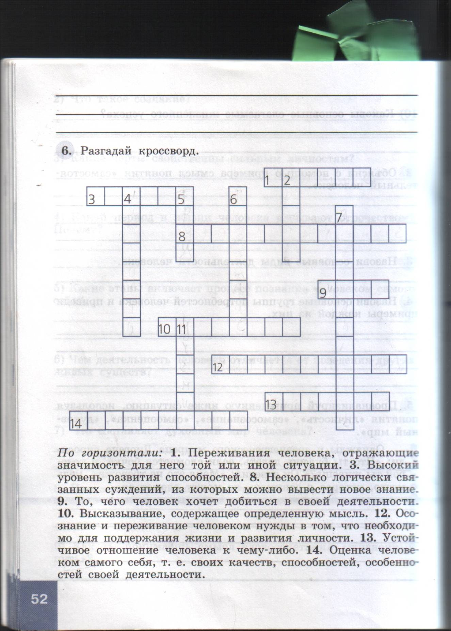
- Разгадай кроссворд.

По горизонтали: Переживания человека, отражающие значимость для него той или иной ситуации. 3. Высокий уровень развития способностей. 8. Несколько логически связанных суждений, из которых можно вывести новое знание. 9. То, чего человек хочет добиться в своей деятельности. 10. Высказывание, содержащее определённую мысль. 12. Осознание и переживание человеком нужды в том, что необходимо для поддержания жизни и развития личности. 13. Устойчивое отношение человека к чему-либо. 14. Оценка человеком самого себя, т.е. своих качеств, способностей.
По вертикали: 2. В русском языке этим словом обозначают сам процесс рассуждения, мышления, так и его результат. 4. Человек, обладающий сознанием и способный к различной деятельности. 5. Один из видов деятельности человека. 6. Процесс удовлетворения духовных потребностей. 7. Занятие человека, его труд. 11. Основная деятельность школьников.

- Какую функцию выполняют деньги в следующих случаях:

А) бабушка получила пенсию;
Б) на рынке она купила внукам 1,5 кг яблок по 20 руб. за кг, заплатив 30 рублей;
В) 500 рублей она положила на срочный вклад «Детский» в Сбербанк.
1. Средство платежа
2. Средство обращения
3. Средство сбережения
4. Средство измерения стоимости

А | Б | В

- Заполни пропуски в тексте.

В Законе о Государственном __________ нашей страны написано: «Государственный ___________ Российской федерации представляет собой четырехугольный, с закругленными нижними углами, заостренный в оконечности красный геральдический щит с золотым _________ _____-орлом, поднявшим вверх распущенные крылья. Орел увенчан двумя малыми ₋₋₋₋₋₋₋₋₋₋₋₋₋₋₋и – над ними – одной большой_{_----------------}, соединенными лентой.
В правой лапе орла - ___________ (жезл – один из почетных знаков носителя верховной власти), в левой - ____________(символ власти монарха – золотой шар с крестом или короной наверху). На груди орла, в красном щите, - серебряный всадник в синем плаще на серебряном ___________, поражающий серебряным копьем черного опрокинутого навзничь ___________».

- Прочитайте высказывания и напишите пропущенные слова.
1.«Легче составлять ………., чем исполнять их» (Наполеон Бонапарт).
2.«Кто не идет вперед, тот идет …………….: стоячего положения нет»
(В.Г. Белинский).
3.«Кто родителей …………., тот навеки не погибает» (русская поговорка).
4.«Земля – мать богатства, а труд его………….» (У. Бетти).
6. Дайте ответ на вопрос одним словом «да» или нет»
- Нет человека – нет общества.
- Богатства природы неисчерпаемы.
- Призыв на военную службу осуществляется два раза в год.
- Мораль – это правила доброго поведения.
- Прокуратура осуществляет надзор за исполнением законов.
- В Конституции названы основные права и обязанности граждан.
- Способности невозможно развить в деятельности, с ними нужно родиться.
- Любой товар имеет стоимость.
- Деятельность присуща только человеку и отличает его от животных.
- Межличностные отношения зависят от эмоций, различных чувств.
- Каждый человек не может одновременно входить в разные группы.
- Суд представляет интересы обвиняемого.

Ответы

- Инстинкт – Д
Инцидент – А
Самооценка – Г
Конфликт – Б
Способности – В
5 баллов ( 1 балл за каждый правильный ответ).

- По горизонтали: 1. Эмоции. 3. Талант. 8. Умозаключение. 9. Цель.
10. Суждение. 12. Потребность. 13. Чувство. 14. Самооценка.
По вертикали: 2. Мысль. 4. Личность. 5. Труд. 6. Познание.
7. Деятельность. 11. Учение.
- баллов ( 1 балл за каждый правильный ответ).

- А-1, Б-2,4; В-3
- балла ( 1 балл за каждый правильный ответ).

- В Законе о Государственном ___гербе_______ нашей страны написано: «Государственный _____герб______ Российской федерации представляет собой четырехугольный, с закругленными нижними углами, заостренный в оконечности красный геральдический щит с золотым двуглавым___орлом, поднявшим вверх распущенные крылья. Орел увенчан двумя малыми коронами₋₋₋и – над ними – одной большой_короной, соединенными лентой.
В правой лапе орла - ___скипетр________ (жезл – один из почетных
знаков носителя верховной власти), в левой - ____держава________(символ власти монарха – золотой шар с крестом или
короной наверху). На груди орла, в красном щите, - серебряный всадник
в синем плаще на серебряном ___коне________, поражающий
серебряным копьем черного опрокинутого навзничь ____дракона_______».

9 баллов ( 1 балл за каждый правильный ответ).

5.
1.«Легче составлять законы, чем исполнять их» (Наполеон Бонапарт).
2.«Кто не идет вперед, тот идет назад: стоячего положения нет» (В.Г. Белинский).
3.«Кто родителей почитает, тот навеки не погибает» (русская поговорка).
4.«Земля – мать богатства, а труд его отец» (У. Бетти).

За каждый правильный ответ - 1, 5 балла. Макс. – 6 баллов
6.
1.да
2. нет
3. да.
4. да
5. да
6. да
7. нет
8. да
9. да
10. да
11. нет
12. нет.
12 баллов ( 1 балл за каждый правильный ответ).

Итого 48 баллов

